附件1：公路超限检测站外观形象
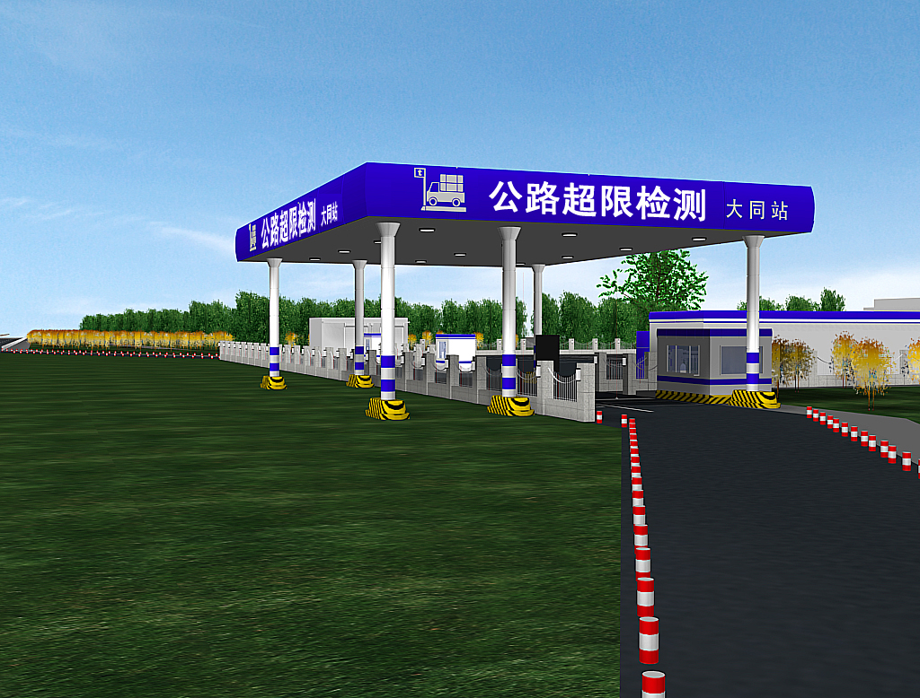
图1
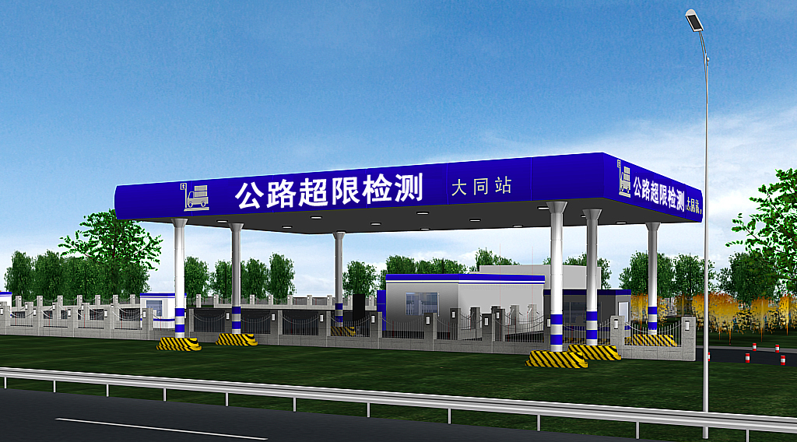
图2
说明：
公路超限检测站应当在站区雨棚顶部等显著位置标注站名简称。站名简称分两部分，前部分是“公路超限检测”（字体相对大），后部分是“超限检测站所在地名称+站”，如“大同站”（字体相对小），字符统一使用白色黑体字型。站名简称前端设置超限检测专用标识。

